**ФЕДЕРАЛЬНОЕ ГОСУДАРСТВЕННОЕ АВТОНОМНОЕ ОБРАЗОВАТЕЛЬНОЕ УЧРЕЖДЕНИЕ ВЫСШЕГО ОБРАЗОВАНИЯ**

**«САНКТ-ПЕТЕРБУРГСКИЙ НАЦИОНАЛЬНЫЙ ИССЛЕДОВАТЕЛЬСКИЙ УНИВЕРСИТЕТ ИТМО»**

**Факультет безопасности информационных технологий**

**Дисциплина:**

«Технологии и методы программирования»

**ОТЧЕТ ПО ЛАБАРАТОРНОЙ РАБОТЕ №1б**

**«Веб-скрипт»**

**Выполнили:**

Ливада Е.А., студент группы N33481

*_______________________*

(подпись)

**Проверил:**

Ищенко А.П.

*_______________________*

(отметка о выполнении)

*_______________________*

(подпись)

Санкт-Петербург

2021г.

Содержание

1 Разработка локальной программы 3

1.1 Задание 3

1.2 Описание продукта 3

1.3 Функционал программы и краткая инструкция 6

Заключение 8

# 1 Разработка локальной программы

**Цель работы:** реализовать скрипт, внедряемый в код HTML-документа, который реализует защиту от копирования в буфер (нет возможности выделять содержимое, копировать в буфер как текст или через скриншот и т.д.) и сохранения всех страниц, вызываемых с текущей.

## Задание

Разработать скрипт в соответствии с целью работы. При этом печать этих страниц на бумажный носитель должна быть доступна. Отключение скрипта должно происходить с использованием пароля, хранящегося в теле скрипта, в зашифрованном виде.

## Описание продукта

Представленный скрипт написан на языке JavaScript и протестирован в веб-браузере Mozilla Firefox. Данный скрипт соответствует всему заявленному в задании функционалу. Логика скрипта следующая:

Разрешение или запрет на сохранение текущей страницы с помощью сочетания клавиш “ctrl+s”, а также запрет или разрешение на вызов меню разработчика, откуда можно скопировать текст сайта, с помощью клавиши “F12”, реализована с помощью функций “NotSaving” и “Saving”.

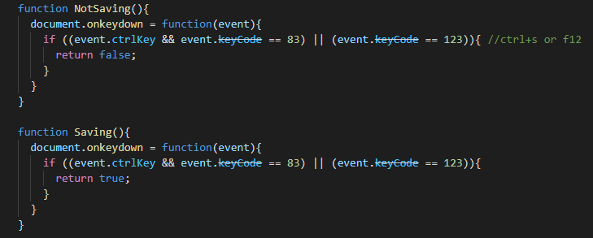

Рисунок 1 – Функции запрета

Эти функции, которые вызываются во время процесса блокировки или разблокировки страниц сайта отлавливают событие опускания клавиши клавиатуры вниз. Если функция, при заблокированном сайте, обнаружит нажатие сочетания “ctrl+s” или “F12”, она будет возвращать значение False, в связи с чем ничего происходить не будет и возможность сохранить страницу или посмотреть ее код теряется.

Функция запрета на снимок экрана реализована с помощью функционала современных браузеров в виде локального хранения данных. Так как событие нажатия на клавишу “PrintScreen” не имеет параметра движения вниз, приходится использовать событие отжатия клавиши, то есть отлавливать как в прошлом случае не получится. Использование локального хранилища позволяет решить эту проблему. Если некая переменная “isblocked” окажется правдивой, при нажатии на кнопку создания скриншота в буфер памяти компьютера поместится не скриншот, а надпись “Screenshots are not allowed”.

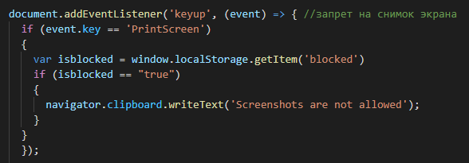

Рисунок 2 – запрет скриншотов

Важнейшей функцией является “block” и противоположная ей “unblock”. Эти функции реализуют запрет или его отмена на выбор, перемешение элементов путем зажатия левой кнопки мыши, а также вызов контекстного меню с помощью правой кнопки мыши. При вызове функции “block”, в её теле вызывается функция “NotSaving”, а также в локальное хранилище помещается информация о том, что сайт заблокирован. Функция “unblock”, в свою очередь выполняет задачу обратную задаче функции “block”. Она позволяет выполнять любые операции сохранения информации с веб страниц.

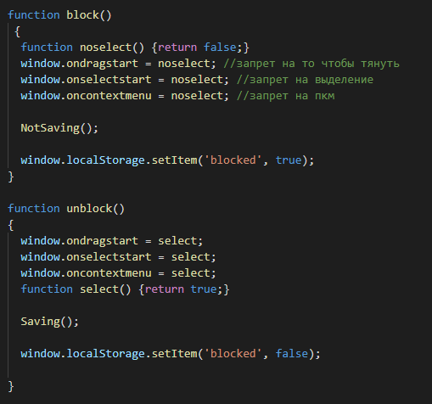

Рисунок 3 – функции блокировки и разблокировки сайта

Для того, чтобы разблокировать сайт, который по умолчанию, при загрузке, заблокирован, необходимо в специальное поле ввести пароль. Пароль хранится в теле скрипта в зашифрованном виде. Вводимый пароль проверяется на корректность и соответствию верному паролю. При успешной проверке выводится сообщение об успешной авторизации, после чего сайт разблокируется. Информация о том, что было введено считывается с документа HTML, в котором присутствует форма ввода пароля с Id – “pas”.

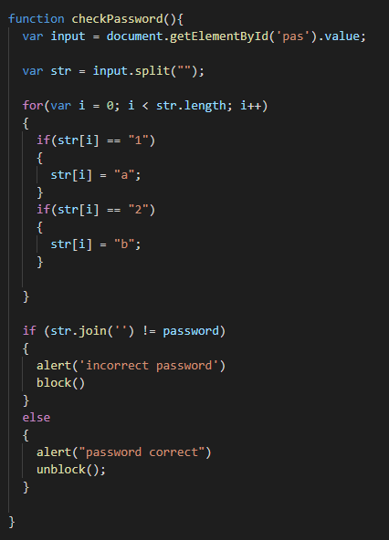

Рисунок 4 – проверка пароля

## Функционал программы и краткая инструкция

Функционал данной программы заключается в блокировании возможности каким-либо образом копировать информацию с сайта. Для успешной интеграции данного скрипта в свой сайт необходимо базовое понимание JS и HTML.

Инструкция:

1. Скачать скрипт и поместить его в директорию рядом со своими HTML файлами.
2. В раздел <head> своего HTML документа импортировать скрипт с помощью <script></script>. Данную операцию надо проделать в каждом HTML документе.
3. Необходимо добавить форму ввода пароля с помощью <input>, в качестве id указать “pas”, а type = “password”
4. Добавить кнопки “submit” и “block” с помощью <input>. Для кнопки “submit” добавить событие onclick = “checkPassword()”, чтобы после нажатия кнопки отправки происходила проверка правильности введенного пароля. Для кнопки “block” событие onclick = “block()”. Оно нужно для блокировки сайта по нажатию кнопки в любой момент.
5. После проделанных манипуляций сайт защищен и готов к работе.

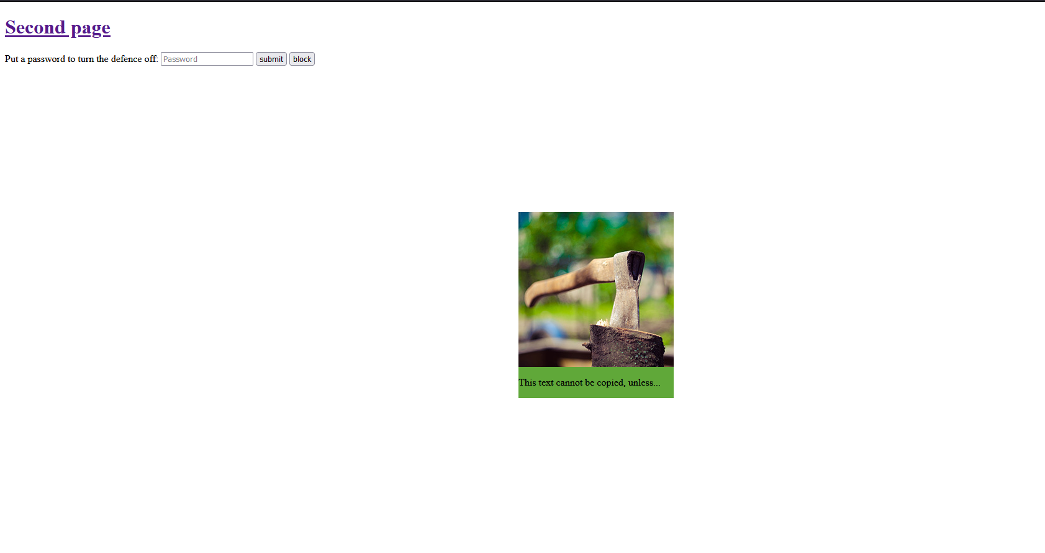

Рисунок 5 – первая страница сайта

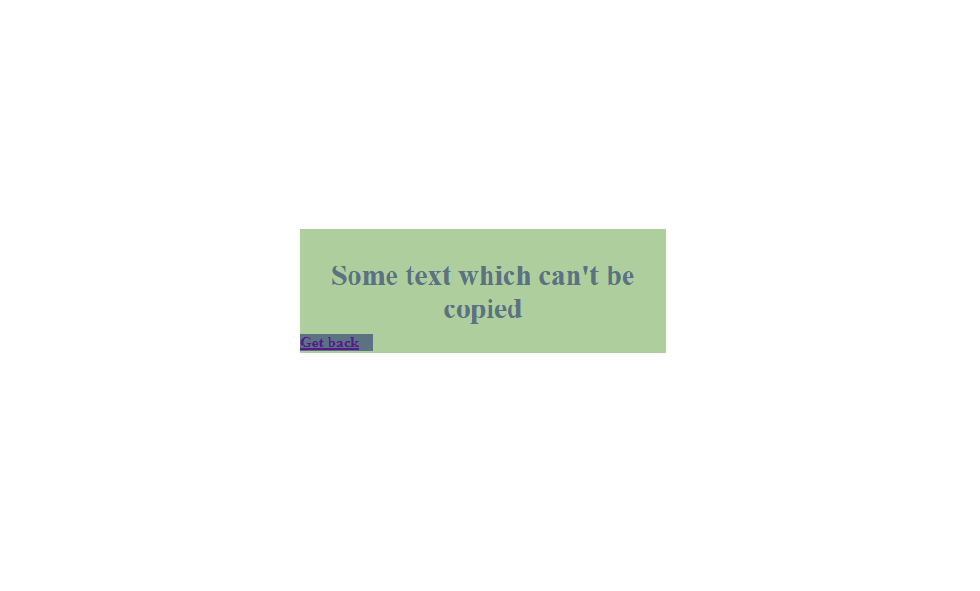

Рисунок 6 – вторая страница сайта

# Заключение

В ходе выполнения лабораторной работы реализован скрипт, внедряемый в код HTML-документа, который реализует защиту от копирования в буфер (нет возможности выделять содержимое, копировать в буфер как текст или через скриншот и т.д.) и сохранения всех страниц, вызываемых с текущей.